12.04.2022 | 4- А | Математика | Учитель: Иващенко Т.А.

Тема: Письменное деление многозначного числа на двузначное число.
План работы
- Посмотри алгоритм деления на двузначное число с. 65 № 1-2
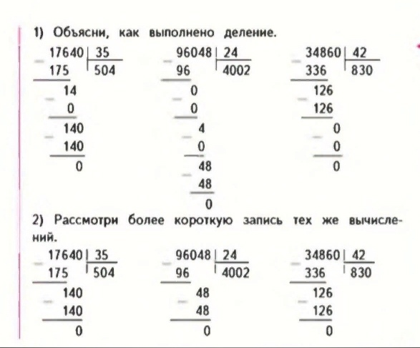
- Просмотри видео
https://www.youtube.com/watch?v=keJDPjlf1Tg ( 7:26 )
- Выполни задания и запиши в тетрадь
-- с.65 № 265 выполни деление в столбик (1-6)
--с.64 №261 реши уравнения которые находятся умножением
-- устно объясни что показывают выражения в задаче № 266
-- реши задачу № 267 с кратким условием

- Домашнее задание с. 65 №268 составь уравнения и реши х.

Прислать фото выполненных заданий на электронную почту или в группу WhatsApp, VABER . Консультацию можно получить с 08.00 до 15.00 по телефону

